Microrganismos: Introdução aos Microrganismos

Sessão 1A: Introdução aos Microrganismos
Os alunos aprendem sobre os diferentes tipos de microrganismos – bactérias, vírus e fungos. Aprendem que os microrganismos têm formas diferentes e que se encontram em todos os lados.

Resultados Pedagógicos

Todos os alunos irão:
- Entender que bactérias, vírus e fungos são três tipos principais de microrganismos.
- Entender que os microrganismos podem se encontrar em todo o lado.

A maioria dos alunos irá:
- Compreender que os microrganismos têm diferentes formas e tamanhos e são demasiado pequenos para serem vistos a olho nu.
- Entender que os microrganismos podem ser benéficos, nocivos ou ambos.

Ligações Curriculares

Cidadania e Desenvolvimento
  - Saúde e prevenção

Ciências Naturais
  - Trabalhar com espírito científico
  - Seres vivos e os seus habitats

Português / Inglês
  - Leitura e compreensão

Educação Visual
  - Pintura
  - Registo das observações

Legenda: FT – Ficha de Trabalho; FA – Ficha de Apoio; FI – Ficha Informativa

Sessão 1: Introdução aos Microrganismos

Materiais Necessários

Atividade Inicial: Revista de Micróbios

Por aluno
  - Várias revistas/jornais
  - Materiais de trabalhos manuais:
  - Tesoura
  - Cola
  - Canetas de cor
  - A3 ou papel grande para fazer uma colagem

Atividade Principal: (Cria um Micróbio)

Por grupo
  - Cópia da FI1
  - Cópia da FI2

Por aluno
  - Cópia da FT1
  - Cópia da FI4
  - Lápis de cor
  - Adesivos para decoração (opcional)
  - Olhos esbugalhados para decoração (opcional)
  - Etiqueta impressa/cola (opcional)

Atividade Suplementar: Que micróbio sou eu?

Por aluno
  - Cópia da FT 2
  - Cópia da FI 3
Atividade Suplementar: O Que São Micróbios?
Por aluno
  - Cópia da FT 3
  - Cópia da FI 3

Materiais de Apoio
  - FI 1 (Cria um Micróbio)
  - : Formatos de Micróbios
  - FI 2 (Cria um Micróbio): Exemplos
  - FI 3 O que são Micróbios?
  - FI 4 Qual é o tamanho de um Micróbio?
  - FT 1 (Cria um Micróbio)
  - FT 2 Que micróbio sou eu?
FT 3 Ficha de Aluno: O Que São Micróbios

Preparação Prévia
- Preparar várias revistas/jornais e os materiais necessários para a atividade inicial – Revista de Micróbios.
- Descarregue várias imagens de itens do dia-a-dia, como sapatos e comida de vários locais para os alunos verem.
Sessão 1A: Introdução aos Microrganismos

Palavras-Chave
Bactérias
Vírus
Fungos
Célula
Germe
Micróbio
Probiótico
Microscópio

Saúde e Segurança
Sem recomendação especifica

Hiperligações
www.e-bug.eu/pt-pt/2º-e-3º-ciclo-introdução-aos-microrganismos

Introdução

- Comece a aula perguntando aos alunos o que eles já sabem sobre microrganismos. Explique que os microrganismos, também designados como micróbios ou germes, são seres vivos demasiado pequenos para os vermos a olho nu. Só se podem ver através de um microscópio.
- Mostre aos alunos que existem três tipos principais de microrganismos: bactérias, vírus e fungos. Use a ficha informativa de cores, disponibilizada como ficha FI 1, para ver exemplos de microrganismos.
- Explique que os microrganismos são tão pequenos que só podem ser vistos através de um microscópio. Forneça aos alunos a ficha ' FI 4 Qual é o Tamanho de um Micróbio', para demonstrar os diferentes tamanhos de microrganismos.
- Sublinhe à turma que os microrganismos estão EM TODA A PARTE: a flutuar no ar que respiramos, nos alimentos que comemos, na superfície do corpo, na boca, nariz e no intestino/barriga.
- Explique aos alunos que algumas doenças, às quais chamamos infeções, são causadas por microrganismos. Pergunte aos alunos se eles, ou alguém da sua família, já esteve doente? Qual foi a doença e o que acham que a causou?
- Destaque que, embora alguns microrganismos nos ponham doentes, também existem microrganismos úteis. Peça aos alunos para identificar alguns microrganismos úteis. Se não conseguirem, dê-lhes exemplos como Lactobacillus no iogurte e nas bebidas probióticas, a Penicilina proveniente de fungos, a levedura no pão, etc.

Atividade

Atividade Inicial: Revista de Micróbios (10-20 minutos)
Esta atividade pode ser realizada individualmente ou em grupos.
  - Entreguar as revistas aos alunos.
  - Pedir aos alunos que observem as revistas e encontrem imagens de lugares onde se possa encontrar microrganismos (por exemplo, a foto de um frigorífico, de pessoas, a bancada da cozinha, sapatos, roupas etc.)
  - Pedir aos alunos que recortem as imagens com uma tesoura e as colem num papel A4 para fazer uma colagem com o título “Onde podemos encontrar microrganismos?”
  - Se o tempo permitir e os alunos se sentirem à vontade, podem apresentar os seus cartazes ao resto do grupo.
Isto irá ajudar os alunos a entender que os microrganismos podem ser encontrados em toda a parte.

Atividade Principal: Desenhar um Microrganismo
Esta atividade permite que os alunos explorem os diferentes tipos de microrganismos que existem no mundo ao desenhar o seu próprio microrganismo. Pode encontrar um exemplo desta atividade na FI 2. Forneça a cada grupo a ficha DIA 1 e a cada aluno uma cópia da FI 2.
- Peça aos alunos que decidam que microrganismo querem desenhar: bactéria, vírus ou fungo.
- Depois, devem decidir a forma que gostariam que o microscópio tivesse. Use a FI 1 para ajudar a escolher um microrganismo e forma, e a FI 4 para ajudar os alunos a entender a escala dos microrganismo.
- Peça aos alunos que decidam se querem que o seu microrganismo seja útil ou nocivo. Isto ajudará os alunos a entender que os microrganismos podem ser encontrados em qualquer lado.
- Peça aos alunos para acrescentar alguns detalhes ao seu microrganismo, dependendo se escolheram desenhar um microrganismo útil ou nocivo. Os detalhes podem ser olhos, um sorriso, grandes sobrancelhas espessas ou braços longos e desengonçados.
- Peça aos alunos para dar ao seu microrganismo pelo menos duas características especiais e uma força ou uma fraqueza.
- Peça aos alunos que façam uma história de enquadramento sobre o seu microrganismo, como por exemplo, onde o microrganismo vive e o que gosta de fazer.
- Por fim, peça aos alunos que atribuam um nome ao seu microrganismo. Pode ser uma combinação com o seu próprio nome e a forma do microrganismo.

No final da atividade, entregue aos alunos exemplos reais de microrganismos para que possam comparar os seus microrganismos, por eles desenhados, com os microrganismos reais que existem no mundo. Pode usar a FI 1 para exemplos reais de microrganismos.

Debate
No final da atividade, explique aos participantes que os microrganismos podem ser encontrados em todas as partes, mesmo na revista que estavam a folhear. Realce que os microrganismos estão presentes em toda a nossa pele, na boca, intestino e mãos. A maioria, que transportamos sem saber, é completamente inofensiva que carregamos sem saber.
Converse com os alunos e discuta sobre o facto de as bactérias existentes no nosso corpo serem tão importantes, pois atuam como uma barreira que impede que outras bactérias mais nocivas entrem no corpo e nos ponham doentes.

Facto Surpreendente
Antonie van Leeuwenhoek criou o primeiro microscópio em 1676. Foi usado para examinar vários elementos em redor da sua casa e atribuiu às criaturas vivas (bactérias) que encontrou nas raspas dos seus dentes o nome de "animalcules".

Atividades Suplementares

Que microrganismo sou eu?

Entregue a cada participante uma cópia da FT2 e da FI 3. Peça aos alunos que leiam as descrições e, usando as informações da FI 3, os alunos devem decidir se os microrganismos são bactérias, vírus ou fungos.
As respostas são as seguintes:
- Staphylococcus é uma bactéria
- Lactobacillus é uma bactéria
- Os dermatófitos são fungos
- O SARS-CoV-2 é um vírus
- Penicillium é um fungo
- Campylobacter é uma bactéria

O que são microrganismos? Ficha de Aluno para Preencher Espaços em Branco
Entregue a cada aluno uma cópia da FT3. Peça aos alunos que preencham os espaços em branco usando as palavras corretas fornecidas. Os alunos podem fazê-lo na sala de aula ou como atividade de trabalho de casa.

Consolidação da Aprendizagem
No final da aula, faça as perguntas abaixo à turma para verificar a sua compreensão:

- Quais são os 3 principais tipos de microrganismos?
Resposta: Bactérias, vírus e fungos
- Todos os microrganismos podem ser vistos a olho nu, Verdadeiro/Falso?
Resposta: Falso
- Em que objetos se podem encontrar microrganismos?
Resposta: Os microrganismos são encontrados em toda a parte.
- Os microrganismos são úteis, prejudiciais ou ambos?
Resposta: Ambos

FI1 – Desenha o Microrganismo

Desenha um micróbio

Tipos de Micróbios e as suas formas
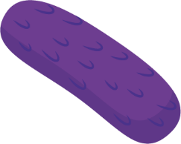
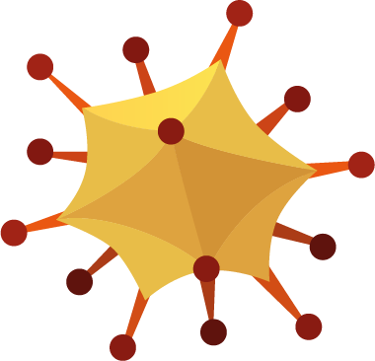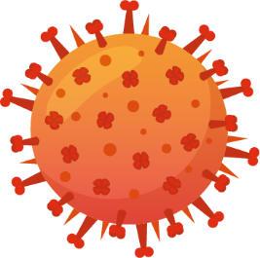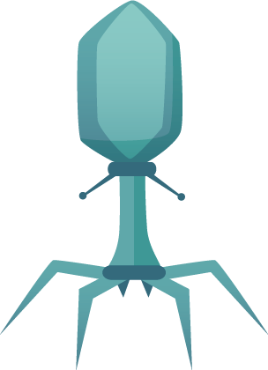

Vírus
Poliédrico
Envelopado
Complexo

Fungos
The life cycle of a mushroom
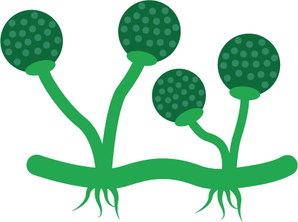

Bactérias
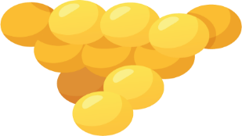
Cocos
Diplococos
Estreptococos
Estafilococos
Bacilos
Diplobacilos
Vibrio
Formato de sacarolhas
Borrelia burgdorferi
Estreptobacilo

FI 2 – Exemplo de Desenha o Micróbio

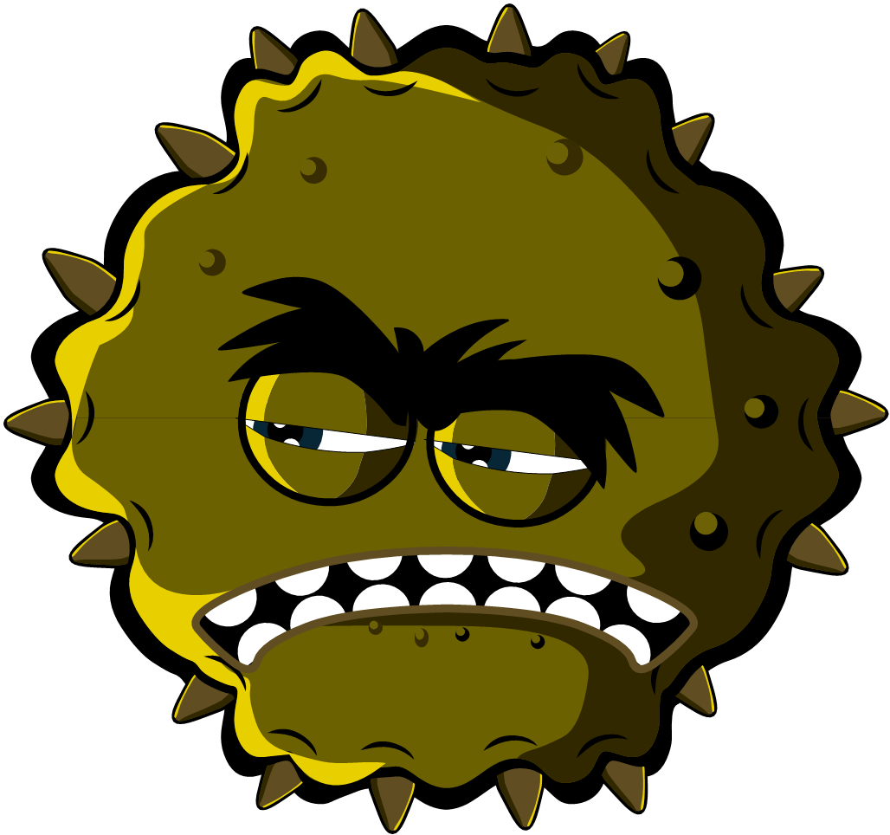
Ponto forte/ fraqueza
Eu preciso de viver nas tuas células, portanto, não espirres para um lenço de papel nem me deites fora para o lixo - Assim, eu morro!
Características Especiais
_{Muitas} garras pegajosas à minha volta e sou muito pequeno
_{Vírus}
Tipo de Micróbio
Útil ou Nocivo
_{Nocivo}
Eu sou um vírus nocivo e gosto de viver no teu nariz. As minhas garras super pegajosas ajudam-me a colar-me às células do teu nariz. Tu não me queres lá porque te faço espirrar e tossir.
História do Micróbio

Desenha o micróbio
Nome do micróbio
_{Charlotte Viscosa}

FI3 – O que são Micróbios?
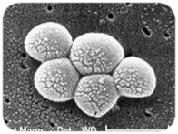
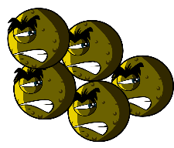
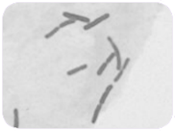
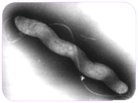
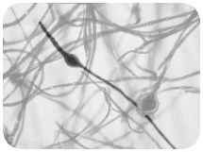
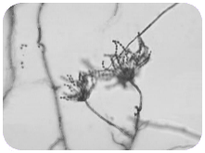
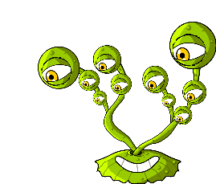
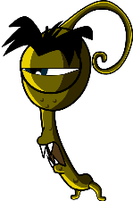
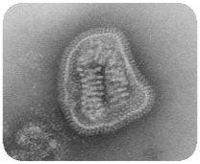
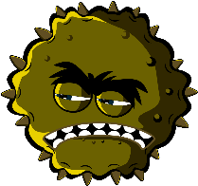
As bactérias são tão pequenas que 1.000 caberiam no ponto final desta frase.
Algumas bactérias são úteis na culinária, por exemplo, para fabricar iogurte e queijo.
Algumas bactérias são prejudiciais e causam infeções. As bactérias multiplicam-se muito rapidamente.
Esférica
(Staphylococcus)

Bastão
(Lactobacillus)

Existem 3 tipos diferentes de bactérias.
O seu formato é:

Bactérias
Espiral
(Campylobacter)

Os fungos são os maiores de todos os micróbios. Podem ser encontrados no ar, nas plantas e na água.
O bolor que cresce no pão, é um tipo de fungo.
Alguns antibióticos são produzidos por fungos.
Dermatófito
Penicillium
Fungos
Vírus
Influenza
Os vírus são ainda mais pequenos do que as bactérias e, às vezes, podem viver DENTRO das bactérias.
Alguns vírus põem-nos doentes.
As doenças como a VARICELA e a GRIPE são causadas por vírus.
Os vírus podem ser transmitidos de uma pessoa para outra, embora dependa do tipo de vírus.

O que são Micróbios?
- Encontram-se EM TODO O LADO
- Alguns micróbios são úteis ou mesmo benéficos para nós
- Alguns micróbios podem pôr-nos doentes
- Os micróbios são organismos vivos
- São tão pequenos que precisamos de
- um microscópio para os conseguirmos ver.
Existem 3 tipos diferentes de micróbios:

FI4 – Qual é o Tamanho de um Micróbio?

Qual é o Tamanho de um Micróbio?
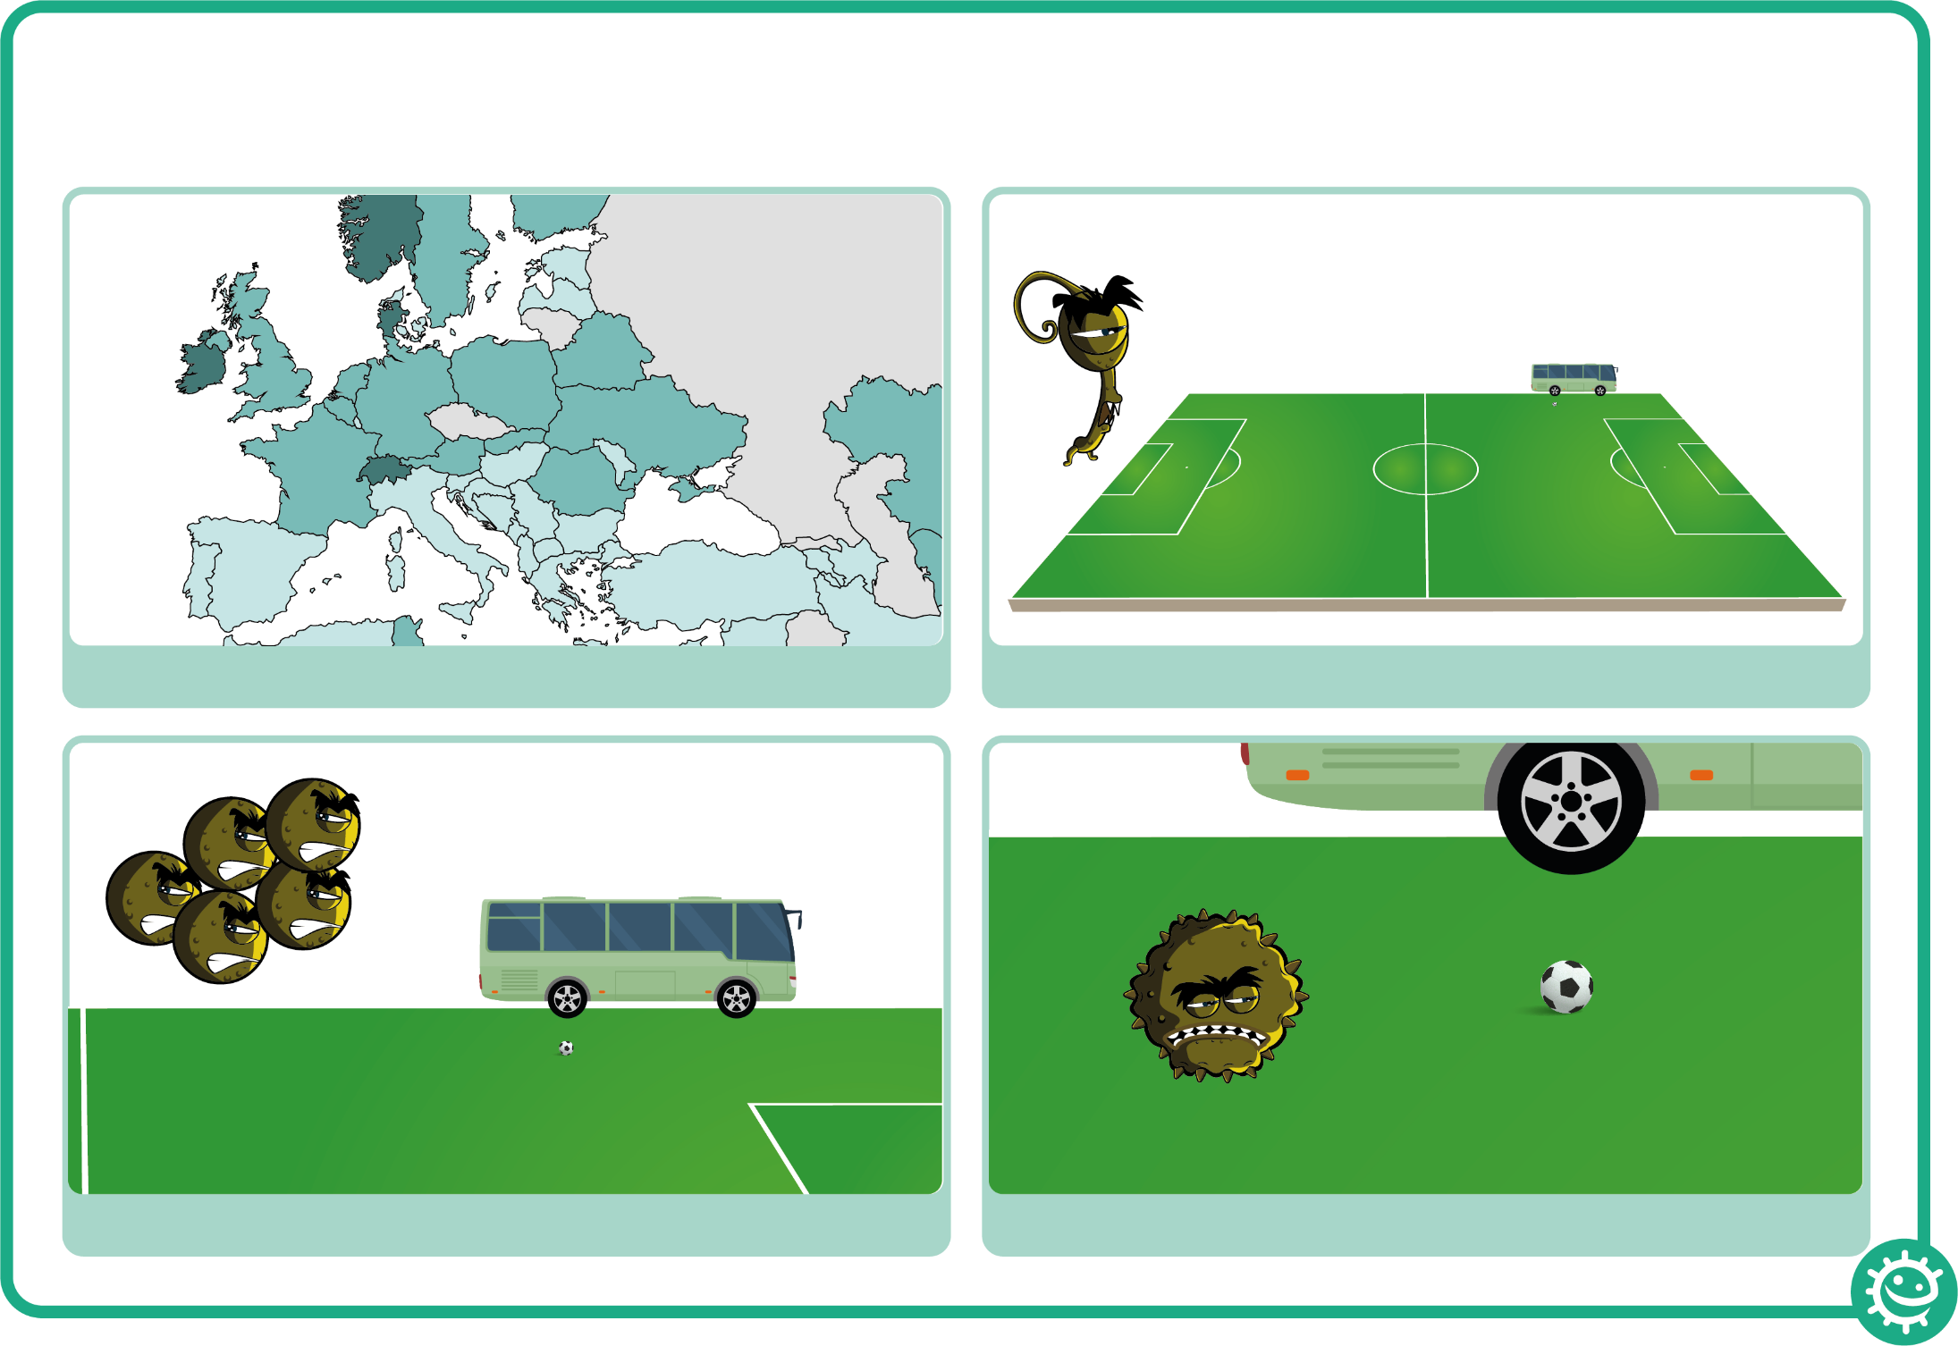
2. Um fungo seria do tamanho de um campo de futebol
4. Um vírus seria do tamanho de uma bola de futebol
3. Uma bactéria seria do tamanho de um autocarro
1. Se fosses tão grande como a Europa..

FT1 – Desenha um micróbio

Ponto forte/ fraqueza

Características Especiais

História do Micróbio
Útil ou Nocivo

Tipo de micróbio

Desenha um micróbio
Nome do micróbio

